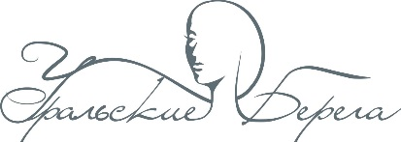
ВНИМАНИЕ! РАСПИСАНИЕ ПРЕДВАРИТЕЛЬНОЕ – ВОЗМОЖНЫ ИЗМЕНЕНИЯ!

27 апреля 2022 года
Евро-Азиатский чемпионат профессионального мастерства «Уральские берега» по депиляции

№ Старта | Номинация | Время  Работы | Жеребьевка  Подготовка рабочего места | Конкурс, жюри | Приведение в порядок рабочего места
I Старт | Шугаринг | 30 минут | 10.20-10.30 | 10.30-11.00 | 11.00-11.10
II Старт | Депиляция Воском | 30 минут | 11.20-11.30 | 11.30-12.00 | 12.00-12.10

Регистрация – 27 апреля с 09.00 Уральский центр развития дизайна, Горького, 4а
Награждение - 27 апреля в 13-00 (малая сцена)

